Přepisování dotazníků

Z učebních materiálů si stáhněte soubor matice.xls

Otevřete jej v excelu

Před přepisováním dotazníků jednotlivé listy očíslujte a nadepište svým UČO. Dbejte na to, aby číslo přepisovaného dotazníku odpovídalo číslu id řádku, do kterého data vepisujete.

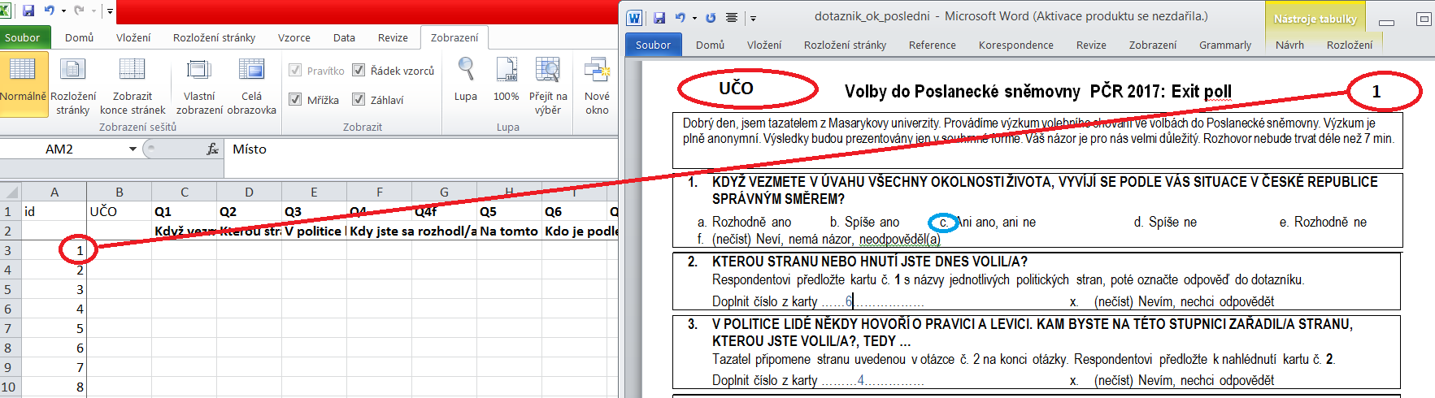

Do sloupce UČO vyplňte své učo

Tažením za pravý dolní roh buňky směrem dolů lze hodnotu automaticky překopírovat do dalších řádků

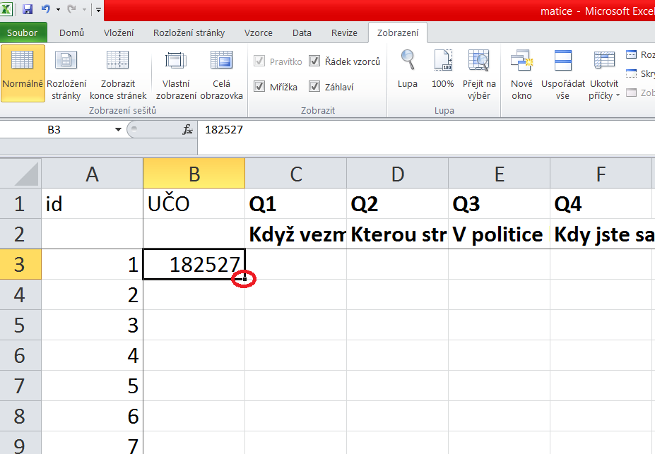

Do sloupce Q1 přepište písmeno odpovědi z otázky č. 1

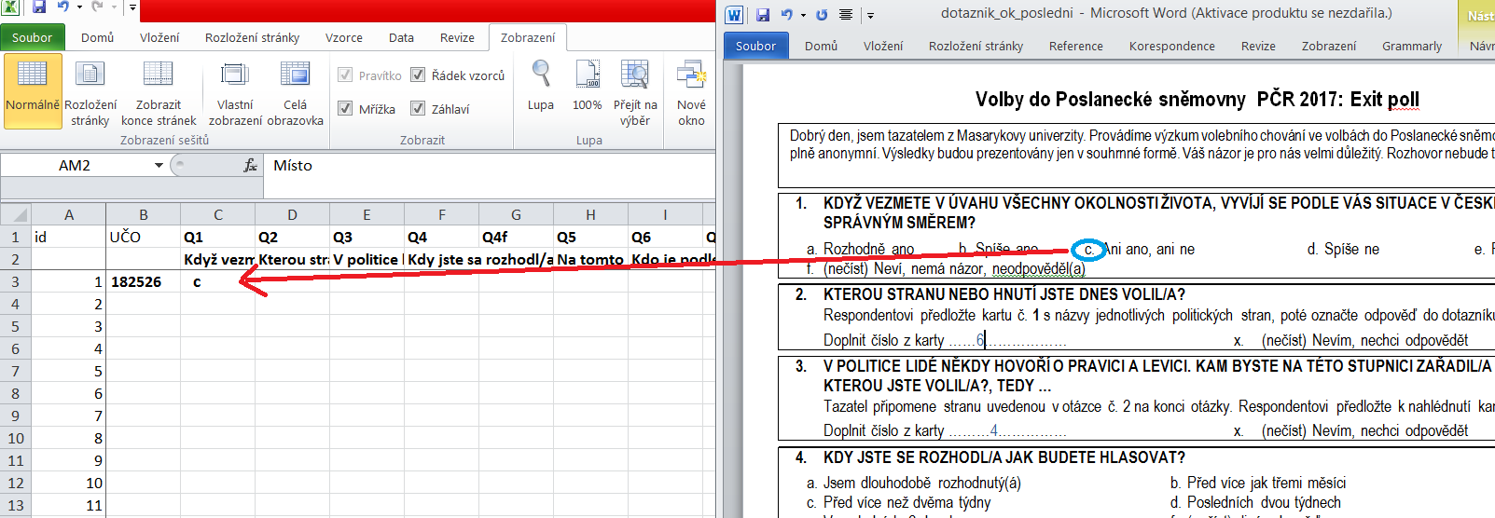

Pokračujte dále, do sloupce Q2 přijde odpověď na otázku 2, do sloupce Q3 na otázku 3, do sloupce Q4 na otázku číslo 4 atd.

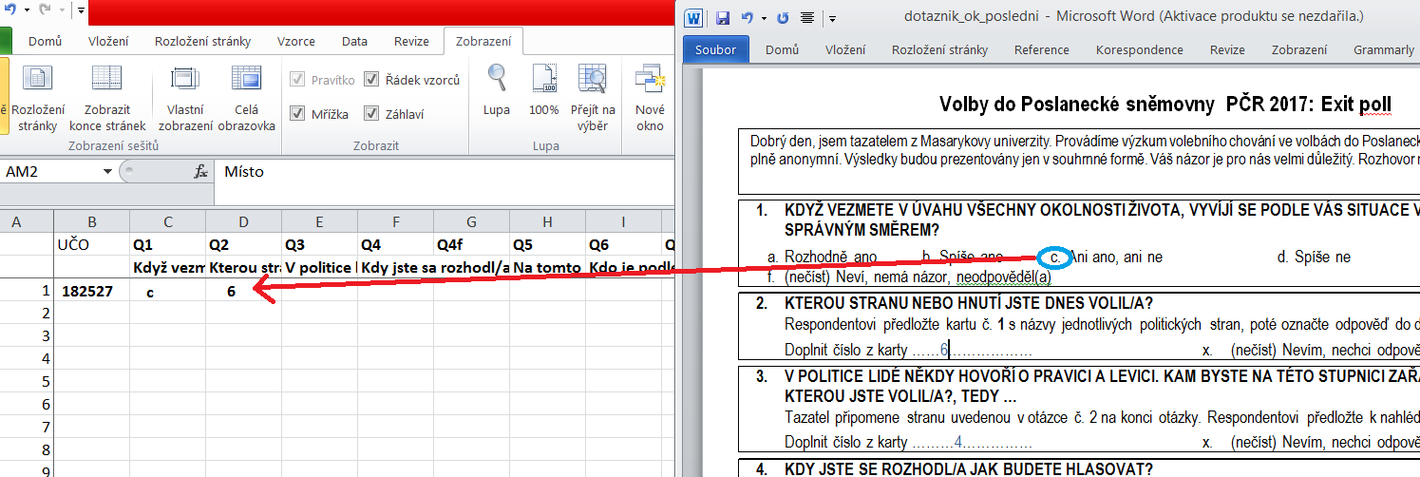

Pozor u otázky Q4 (a dále u otázek Q6 a D2), zde do daného pole vepisujete také písmeno odpovědi, ale je možné, že respondent odpoví „jinou odpověď“. Její znění zapisujete do sloupce Q4f (případně Q6j a D2h). Pokud respondent odpoví jakoukoli jinou odpovědí, pak tento sloupec přeskakujete! V tom případě do něj vepište x.

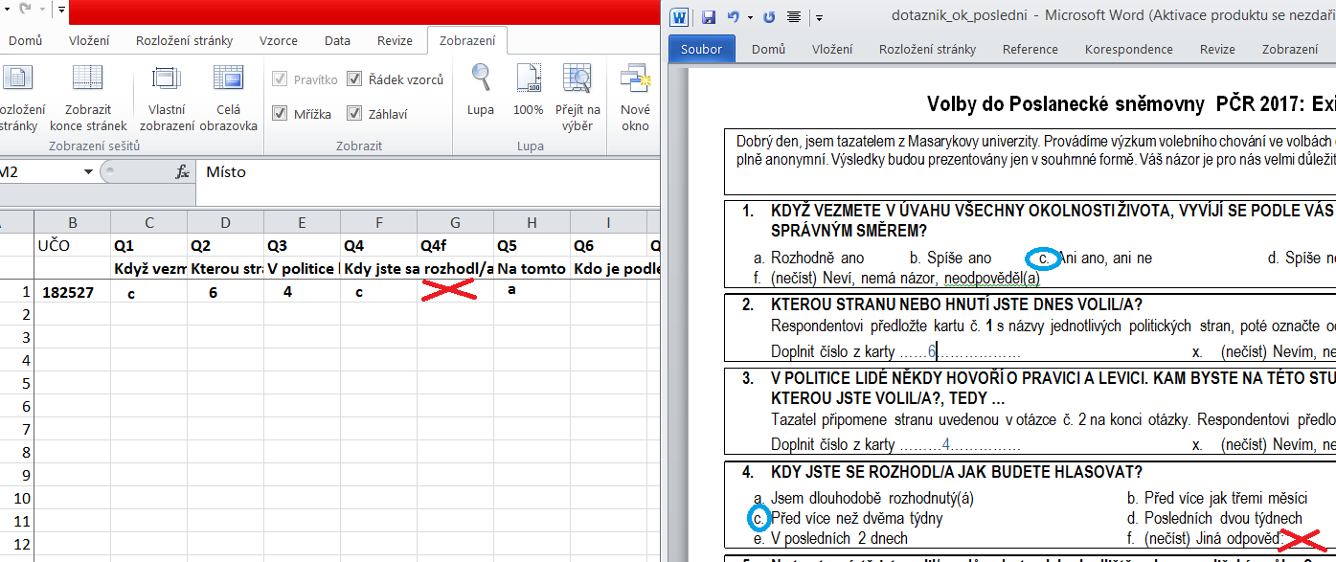

Pozor také na otázku 7, pokud respondent neřekl žádné téma, tak do všech 3 sloupců vepište N.

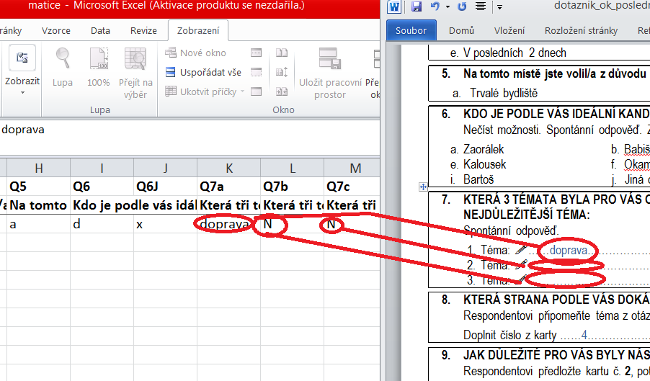

Na konci vyplňte pohlaví (a. muž, b. žena), místo (ve formě 3 písmenného kódu), čas (ve formátu (hh:mm, např. 16:30) a případné poznámky

Po přepsání všech dotazníků soubor uložte a pojmenujte jej svým UČO a vložte do odevzdávárny.